|  |  |  |
| --- | --- | --- |
| **H2** | **Operační zesilovač** | **3D2** |
|  | **Meinlschmidt** |

# ZADÁNÍ:

1. Popište vlastnosti operačních zesilovačů:
   1. Jaké má vstupy a výstupy?
   2. Jaké jsou (jaké mají být ideálně) velikosti vstupního a výstupního odporu?
   3. Jaké je využití operačních zesilovačů?
2. Vypočtěte činitel zesílení a změřte přenosovou charakteristiku předloženého operačního zesilovače v zapojení:
   1. Invertující zesilovač
   2. Neinvertující zesilovač
3. Zakreslete přenosové charakteristiky všech naměřených variant operačního zesilovače

# TEORIE:

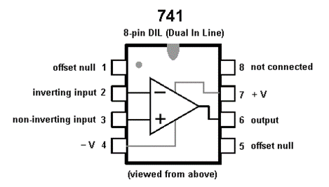Operační zesilovač je druh aktivního zesilovač, který má dvě vstupní svorky. Výstup závisí na rozdílu napětí mezi vstupní svorkami. Pokud je rozdíl nulový, výstupní napětí je rovno vstupnímu. Díky tomu může operační zesilovač sloužit jako komparátor, který porovnává vstupy napětí.

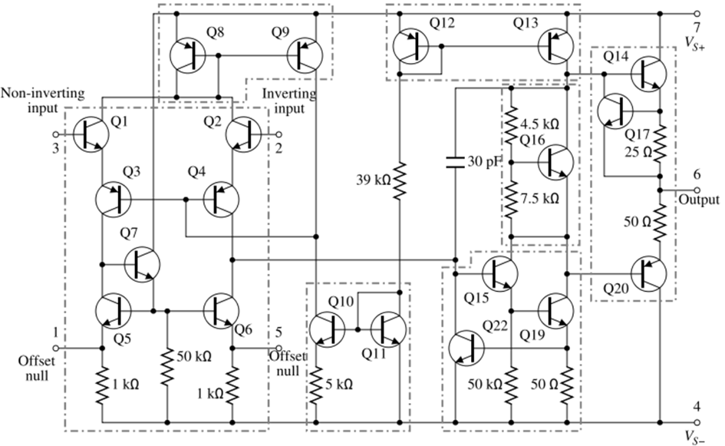

Při využití součástky jako zesilovače je vhodné využít tzv. **zpětnou vazbu**, jelikož operační zesilovač má velmi velké zesílení a malou pracovní oblast (klidně i v řádu ). Zpětná vazba převede část výstupního signálu zpět na vstup a upraví jej činitelem zesílení .

Pokud činitel zesílení zpětné vazby bude větší než 1 (a bude mít stejnou polaritu jako vstupní signál), bude docházet k neustálému zvětšování vstupního signálu („sčítání“ vstupního signálu a zpětné vazby), a tím by došlo k nestabilitě celého zapojení. V praxi je to podobné, jako když se na koncertě dostane zesílený výstup z reproduktoru zpět do mikrofonu, kde je opět zesílen. Zapojením kladné zpětné vazby dochází k neustálému zvětšování amplitudy, zesilovač se stává nestabilním a může oscilovat. Kladnou zpětnou vazbu lze teoreticky využít jako oscilátor.

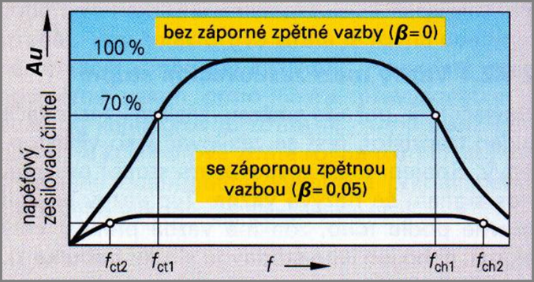 Pokud činitel zesílení zpětné vazby bude menší než 1, bude vstupní signál utlumen a zpětná vazba tím pádem bude mít příznivý vliv na stabilitu zesilovače a jeho přenosovou charakteristiku. Velikost zpětné vazby se bude měnit v závislosti na výstupu.

Pokud by nebyla záporná zpětná vazba využita vůbec, zesilovač může snadno začít operovat mimo svůj pracovní prostor a dojde ke zkreslení výstupního signálu (např. ztráta špiček apod.)

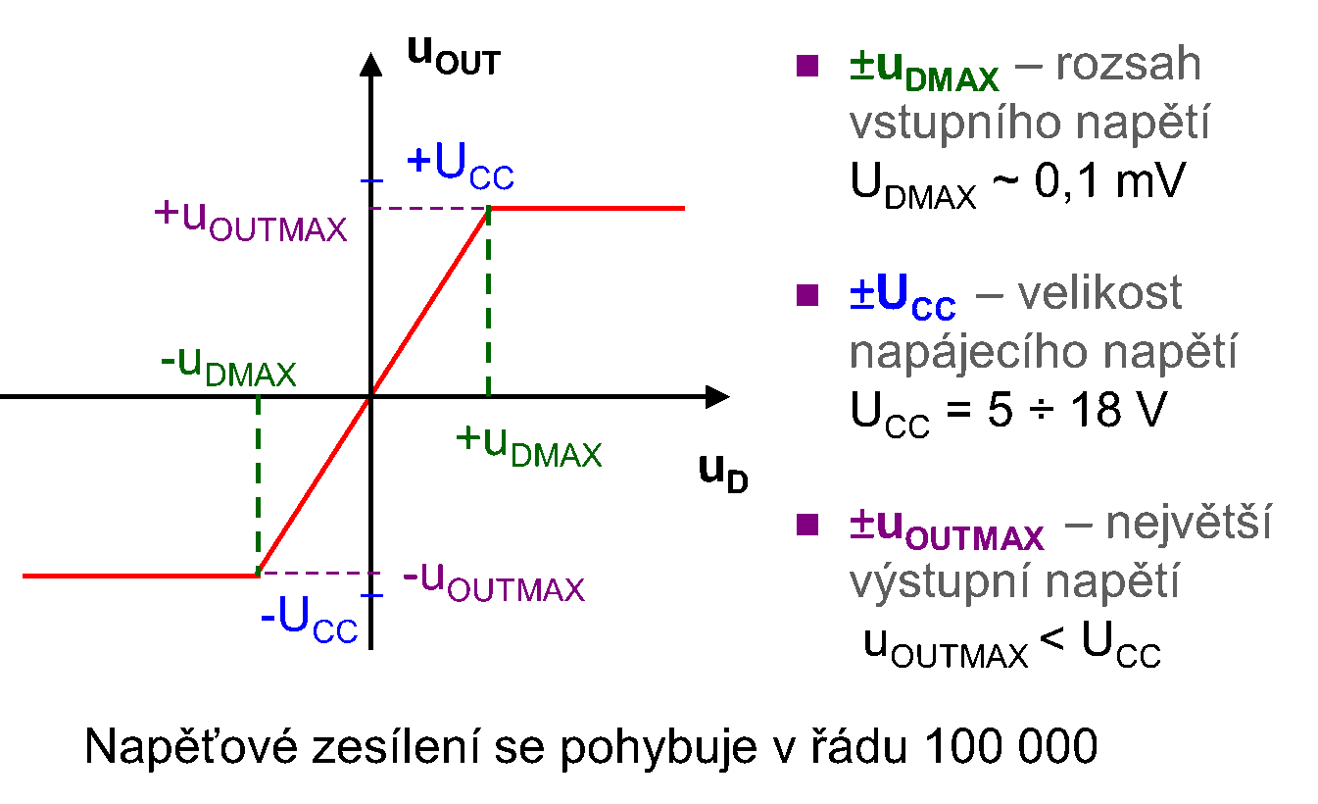

# Neinvertující zesilovač:

Vstupní napětí …

Výstupní napětí …

Činitel zesílení …

Cílem je zesílit vstupní napětí tak, **aby nedošlo ke zkreslení výstupního signálu** . Jeho zesílení je **potřeba udržet v šikmé části přenosové charakteristiky** operačního zesilovače (viz teorie), aby se předešlo nasycení zesilovače. Pokud víme vstupní (zesilované) napětí , můžeme zvolit vhodný poměr rezistorů a ve zpětné vazbě.

Pro vysvětlení principu vytvoříme **u ideálního operačního zesilovače** na vstupní svorce potenciál , pro rezistor zvolíme hodnotu a pro rezistor také hodnotu (činitel zesílení je tedy 2). Po připojení napájení je na vstupní svorce potenciál , ale na vstupní svorce potenciál (potenciál země). To dává rozdíl potenciálů na jednotlivých svorkách , což je daleko mimo pracovní oblast zesilovače, **která je limitována vstupním napájecím napětím**  (např. operační zesilovač LM741 má dle katalogu typické zesílení kolem ).

Dochází k zesílení výstupního napětí , které by **bez zpětné vazby dosáhlo maxima**. Jelikož roste zesílení výstupního napětí , roste také velikost napětí na zpětné vazbě (rezistorech a ) a tím **roste i potenciál na vstupní svorce** . Ten je určen elektrickým odporem rezistoru , jelikož **rezistory v sériovém zapojení zde pracují jako napěťový dělič**. Potenciál na vstupní svorce bude růst až do doby, kdy dosáhne shodného potenciálu jako je na vstupní svorce . **V momentě, kdy potenciály budou shodné, jejich rozdíl bude a zesílení přestává růst** (při nulovém rozdílu je zesílení nulové viz přenosová charakteristika). Tímto principem je operační zesilovač „donucen“ zesílit vstupní signál jen určitým činitelem.

# Invertující zesilovač:

Vstupní napětí …

Výstupní napětí …

Činitel zesílení …

Cílem je zesílit vstupní napětí tak, **aby nedošlo ke zkreslení výstupního signálu** a tento signál byl invertován (má obrácenou polaritu). Princip invertujícího zesilovače je velmi podobný neinvertujícímu. Oba vstupy a mají opět tendenci se pomocí rezistorů vyrovnat, aby nedocházelo k nekontrolovanému růstu zesílení.

Pro vysvětlení principu vytvoříme **u ideálního operačního zesilovače** na vstupní svorce potenciál , pro rezistor zvolíme hodnotu a pro rezistor hodnotu (činitel zesílení je tedy ). Po připojení napájení je na vstupní svorce potenciál (potenciál země), ale na vstupní svorce potenciál . **S rostoucím zesílením roste i potenciál na zpětné vazbě**, který má ale kvůli inverzi zesilovače opačnou polaritu. Inverze je dosaženo **vytvořením potenciálu na záporném vstupu místo na kladném vstupu** operačního zesilovače. K tomu, aby přestalo zesílení růst a zůstalo na požadované hodnotě, opět slouží rezistor, které na svorce vytvoří potenciál 0 V. Tím dojde k vyrovnání potenciálů na obou svorkách a , a zesílení dále neroste.

# ODPOVĚDI NA OTÁZKY:

# Popište vlastnosti operačních zesilovačů:

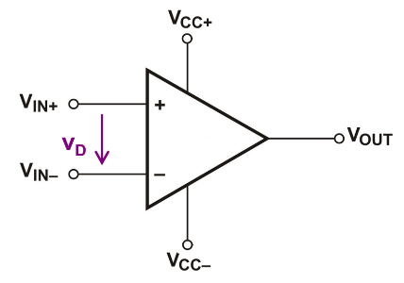**Operační zesilovač má dva vstupy** – a jeden výstup . Jelikož se jedná o aktivní zesilovač, má také svorky pro napájení a .

**Ideální vstupní odpor** je nekonečný (neprotéká proud – žádné napěťové ztráty), naopak výstup se chová jako ideální napěťový zdroj – má nulový výstupní odpor (při průchodu elektrického proudu nebudou vznikat ztráty napětí – tvrdý zdroj).

**Využití operačních zesilovačů** bylo původně v realizaci matematických operací v analogových počítačích. V současné době jsou součástí především A/D a D/A převodníků, klopných obvodů, měřících zesilovačů apod.

# POUŽITÉ PŘÍSTROJE A POMŮCKY:

|  |  |  |
| --- | --- | --- |
| **Název** | **Typové označení** | **Inventární číslo** |
| Napájecí zdroj | UNI-T UTP3701S | 975/14 |
| Voltmetr 1 | UNI-T UT803 | 947/16 |
| Voltmetr 2 | UNI-T UT803 | 945/11 |
| Panel s operačním zesilovačem | P-05 |  |
| Rezistor |  |  |

# SCHÉMA ZAPOJENÍ:

Invertující zesilovač Neinvertující zesilovač

# POPIS PRÁCE:

Před samotným měřením jsme si připravili potřebné pomůcky a součástky – například zdroj napětí, panel s operačním zesilovačem, voltmetry atd. Jejich typové značky, evidenční čísla a jiné nutné údaje jsme řádně zapsali do záznamu o měření.

Dostali jsme zadány hodnoty rezistorů a napájecího napětí operačního zesilovače. U napájecího zdroje bylo potřeba využít svorek s kladným a záporným napětím (zem je prostřední svorka). U všech zapojení se počítá s kladným a záporným napájením operačního zesilovače (nikoli 0).

Zapojili jsme obvod podle schématu, vypočetli činitel zesílení podle vzorce a zahájili měření. Nulové vstupní napětí jsme se rozhodli zvolit uprostřed charakteristiky. Následně jsme naměřili zesílení na maximálním a minimálním vstupním napětí. Jelikož víme, že v oblasti naplnění saturace operačního zesilovače stačí pouze dva body na stanovení přímky, tak další měření se zaměřilo na to, při jakém vstupním napětí dosáhne operační zesilovač saturace (zlom).

Následně probíhalo měření v šikmé části přenosové charakteristiky, kde jsem kroky měření zvolili přibližně s rozdíly  na vstupním napětí. Měření invertujícího zesilovače probíhalo totožně.

# TABULKY:

|  |  |  |  |  |  |  |  |
| --- | --- | --- | --- | --- | --- | --- | --- |
| **Invertující zesilovač** | | | | **Neinvertující zesilovač** | | | |
| **A** | | **B** | | **C** | | **D** | |
|  | 10 |  | 10 |  | 20 |  | 10 |
|  | 20 |  | 30 |  | 30 |  | 40 |
|  | -2 |  | -3 |  | 2,5 |  | 5 |
|  | 10 |  | 8 |  | 12 |  | 15 |

|  |  |  |  |  |  |  |  |
| --- | --- | --- | --- | --- | --- | --- | --- |
|  |  |  |  |  |  |  |  |
| -10 | 8,76 | -8,09 | 6,77 | -12,11 | -11,49 | -15,09 | -14,46 |
| -4,75 | 8,76 | -2,610 | 6,77 | -4,61 | -11,49 | -3,149 | -14,46 |
| -3,539 | 7,07 | -2,070 | 6,21 | -3,629 | -9,08 | -2,335 | -11,67 |
| -2,460 | 4,91 | -1,553 | 4,667 | -2,521 | -6,30 | -1,563 | -7,81 |
| -1,320 | 2,642 | -1,116 | 3,353 | 1,370 | -3,449 | -0,981 | -4,912 |
| -0,604 | 1,209 | -0,636 | 1,907 | 0,765 | -1,690 | -0,237 | -1,180 |
| 0 | 0 | 0,042 | -0,126 | 0,092 | 0,029 | 0,019 | 0,095 |
| 1,098 | -2,204 | 0,683 | -2,054 | 0,584 | 1,463 | 0,587 | 2,938 |
| 2,440 | -,488 | 1,311 | -3,944 | 1,283 | 3,213 | 1,251 | 6,25 |
| 3,025 | -6,05 | 1,920 | -5,76 | 2,070 | 5,17 | 2,060 | 10,30 |
| 4,220 | -8,44 | 2,357 | -7,07 | 3,290 | 8,22 | 2,722 | 13,60 |
| 5,025 | -9,41 | 2,613 | -7,07 | 4,363 | 10,81 | 3,227 | 13,79 |
| 10 | -9,41 | 8,08 | -7,43 | 12,11 | 10,81 | 15,09 | 13,79 |

# GRAFY:

# SPOLUPRACOVALI:

Kropáček Tomáš

# ZÁVĚR:

Všechny úkoly se zadání byly splněny, během měření jsem si nevšiml žádných chyb nebo logických nesrovnalostí. Přenosová charakteristika měřeného operačního zesilovače odpovídá očekávanému průběhu.